***Osnovi poljoprivredne proizvodnje –zaštita bilja -vežbe* 28.04.2020.**

**15. i 16 .Lekcija*: Biljne štetočine insekti, grinje, nematode, puževi, ptice***

**Pročitati iz nastavnog materijala sa sajta škole:**

**Domaći rad : *Biljne štetočine insekti, grinje, nematode, puževi, ptice***

***INSEKTI***

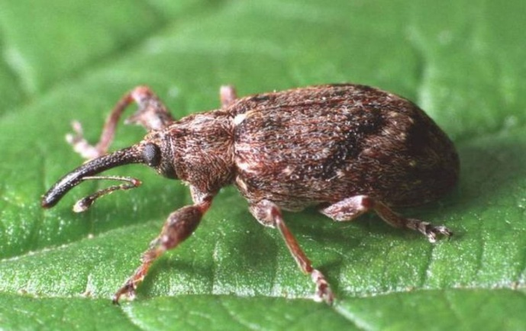 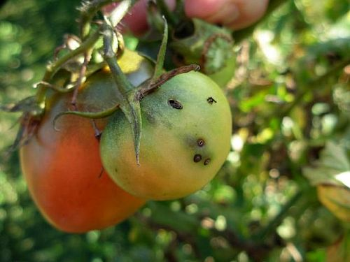

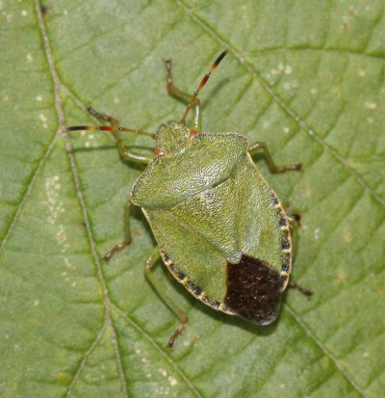 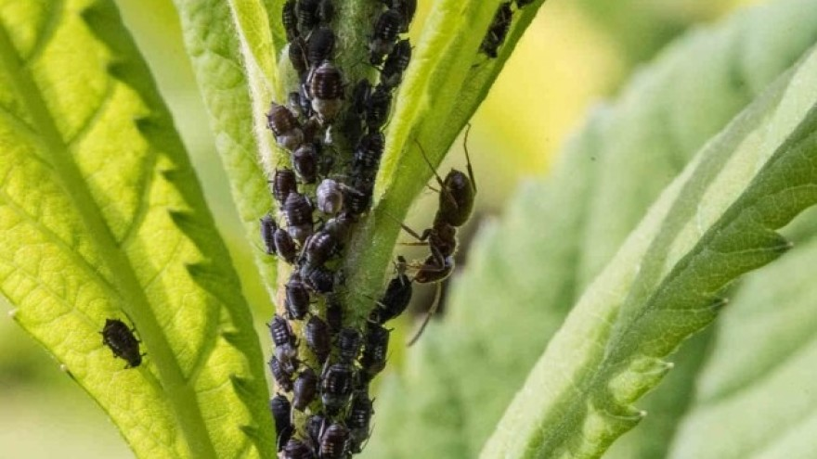

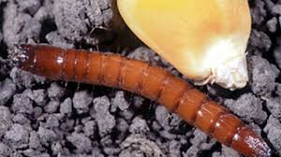 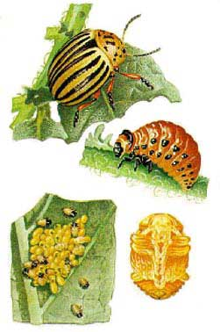

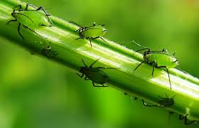

***GRINJE***

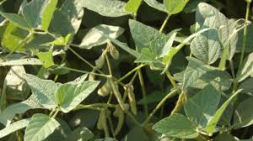 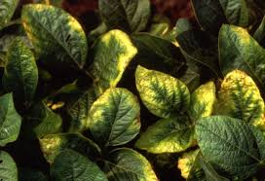

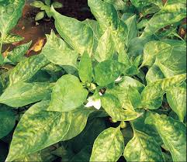 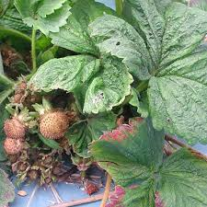

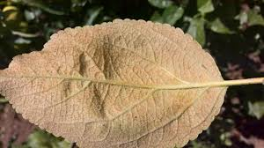 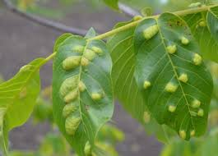

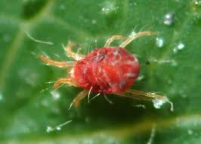 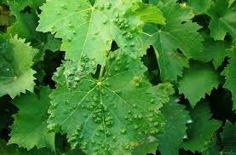

***NEMATODE***

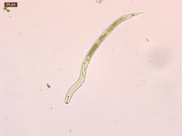 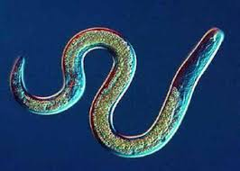

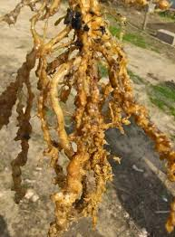 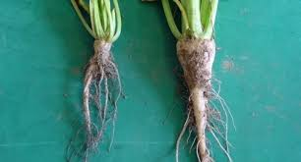

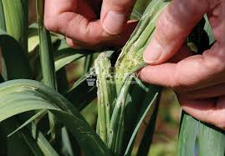

***PUŽEVI***

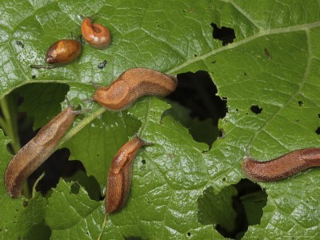 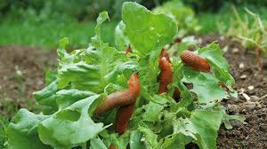

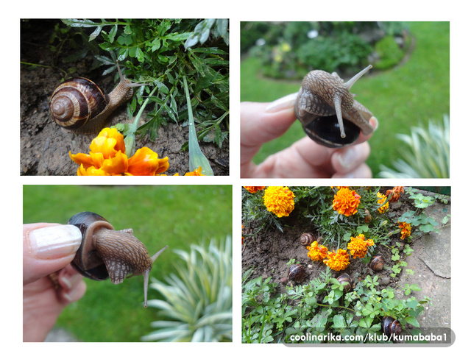

**PTICE**

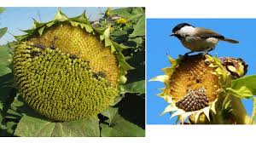 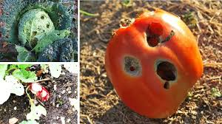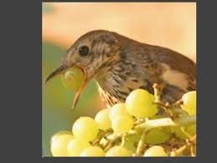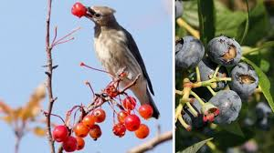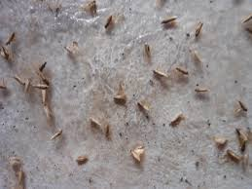

**Koristeći ključne reči pretraži po internetu:**

Biljne štetočine insekti,oštećenja slike

Biljne štetočine, grinje, oštećenja slike

Biljne štetočine, nematode, oštećenja slike

Biljne štetočine, puževi, oštećenja slike

Biljne štetočine, ptice, oštećenja slike

**Možete napraviti album u vidu foldera i sačuvati u dokumentaciji , klasifikovati po vrstama ,slike oboljenja na određenim kulurama koje su u fokusu vašeg interesovanja!**

**Mail: biljanaslavnic** [**63@gmail.com**](mailto:63@gmail.com)